种鹅饲料应该怎样配比，种鹅产蛋初期的饲料配比方法

如何养殖种鹅产蛋率高，科学配制合理的鹅饲料促进营养需求，降低饲料成本，利用当地资源配制蛋鹅的饲料，从而提高饲养收益。多种饲料原料进行搭配，供给种鹅营养更全面，生长发育快，产蛋质量好，抗病能力强，现在我们一起来了解种鹅的饲料配方搭配吧！仅供参考：
种鹅饲料自配料
​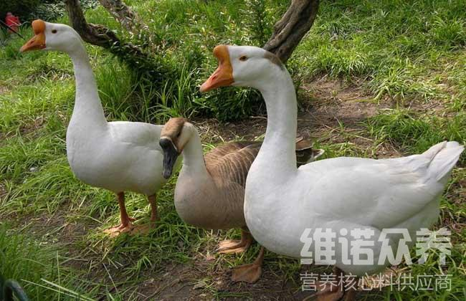
一、种鹅产蛋饲料配方：
1.玉米45%，豆饼10%，麸皮15%，米糠15%，骨粉2%，鱼粉1.2%，酵母粉2%，草粉9%，食盐0.5%，维诺鹅用多维0.1%，维诺霉清多矿0.1%，维诺复合益生菌0.1%。
2.玉米61.3%，米糠5.7%，豆粕23%，菜粕6%，鱼粉1%，酸氢钙1.3%，贝壳粉1.1%，食盐0.3%，维诺鹅用多维0.1%，维诺霉清多矿0.1%，维诺复合益生菌0.1。
3.玉米53%，黑面粉2%，米糠12.13%，麸皮6%，豆粕18%，菜籽粕6%，骨粉2%，食盐0.4%，蛋氨酸0.17%，维诺鹅用多维0.1%，维诺霉清多矿0.1%，维诺复合益生菌0.1%。
种鹅的饲养方法很简单，均衡的配制饲料日粮，促进鹅充分发挥生产性能，提高养殖效益，不造成饲料营养的浪费。饲料需求是多样化的，不同的饲料种类具有不同的营养成分。多种饲料可以起到营养互补的作用，以提高饲料的利用率。促进种鹅的架子开张，产蛋量好，霉清多矿补充多种矿物质、微量元素，加快提高免疫力，增强抗病率，氨基酸的平衡供给，可使羽毛整齐、光亮。

